数轴标根法
“数轴标根法”又称“数轴穿根法”或“穿针引线法” 是高次不等式的简单解法。
- 定义：
当高次不等式ｆ（ｘ）＞０（或＜０）的左边整式、分式不等式φ（ｘ）／ｈ（ｘ）＞０（或＜０）的左边分子、分母能分解成若干个一次因式的积（ｘ－ａ_{１}）（ｘ－ａ_{２}）…（ｘ－ａ_{ｎ}）的形式，可把各因式的根标在数轴上，形成若干个区间，最右端的区间ｆ（ｘ）、 φ（ｘ）／ｈ（ｘ）的值必为正值，从右往左通常为正值、负值依次相间，这种解不等式的方法称为序轴标根法。
为了形象地体现正负值的变化规律，可以画一条浪线从右上方依次穿过每一根所对应的点，穿过最后一个点后就不再变方向，这种画法俗称“穿针引线法”，如图图一，二。
二、步骤：
第一步：通过不等式的诸多性质对不等式进行移项，使得右侧为0。（注意：一定要保证x前的系数为正数） 例如：将x³-2x²-x+2>0化为(x-2)(x-1)(x+1)>0
第二步：将不等号换成等号解出所有根。
例如：(x-2)(x-1)(x+1)=0的根为：x₁=2，x₂=1，x₃=-1
第三步：在数轴上从左到右依次标出各根。 例如：-1 1 2
第四步：画穿根线：以数轴为标准，从“最右根”的右上方穿过根，往左下画线，然后又穿过“次右根”上去，一上一下依次穿过各根。
第五步：观察不等号，如果不等号为“>”，则取数轴上方，穿根线以内的范围；如果不等号为“<”则取数轴下方，穿根线以内的范围。x的次数若为偶数则不穿过，即奇过偶不过。
例如：
若求(x-2)(x-1)(x+1)>0的根。
在数轴上标根得：-1 1 2
画穿根线：由右上方开始穿根。因为不等号为“>”则取数轴上方，穿跟线以内的范围。即：-1<x<1或x>2。
三、奇过偶不过：
就是当不等式中含有有单独的x偶幂项时，如(x²)或(x⁴)时，穿根线是不穿过0点的。但是对于X奇数幂项，就要穿过0点了。还有一种情况就是例如：（X-1)².当不等式里出现这种部分时，线是不穿过1点的。但是对于如（X-1)³的式子，穿根线要过1点。也是奇过偶不过。可以简单记为“奇穿过，偶弹回”
四、注意事项：
运用序轴标根法解不等式时，常犯以下的错误：
１． 出现形如（ａ－ｘ）的一次因式时，匆忙地“穿针引线”。
例1：解不等式ｘ（３－ｘ）（ｘ＋１）（ｘ－２）＞０。
错解 ：ｘ（３－ｘ）（ｘ＋１）（ｘ－２）＞０，将各根－１、０、２、３依次标在数轴上，由图１可得原不等式的解集为｛ｘ｜ｘ＜－１或０＜ｘ＜２或ｘ＞３｝。
事实上，只有将因式（ａ－ｘ）变为（ｘ－ａ）的形式后才能用序轴标根法，正确的解法是：
正解：原不等式变形为ｘ（ｘ－３）（ｘ＋１）（ｘ－２）＜０，将各根－１、０、２、３依次标在数轴上，由图１，原不等式的解集为｛ｘ｜－１＜ｘ＜０或２＜ｘ＜３｝。
图一：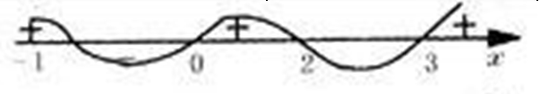
２． 出现重根时，机械地“穿针引线”
例２ 解不等式
错解：将三个根－１、１、４标在数轴上，由图２得，
原不等式的解集为｛ｘ｜ｘ＜－１或１＜ｘ＜４｝。（如图二）
图二：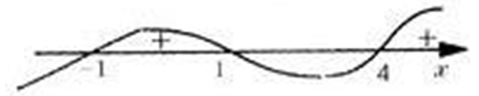
这种解法也是错误的，错在不加分析地、机械地“穿针引线”。出现几个相同的根时，所画的浪线遇到“偶次”点（即偶数个相同根所对应的点）不能过数轴，仍在数轴的同侧折回，只有遇到“奇次”点（即奇数个相同根所对应的点）才能穿过数轴，正确的解法如下：
正解：将三个根－１、１、４标在数轴上，如图３画出浪线图来穿过各根对应点，遇到ｘ＝１的点时浪线不穿过数轴，仍在数轴的同侧折回；遇到ｘ＝４的点才穿过数轴，于是，可得到不等式的解集 ｛ｘ｜－１＜ｘ＜４且ｘ≠１｝（如图三）
图三：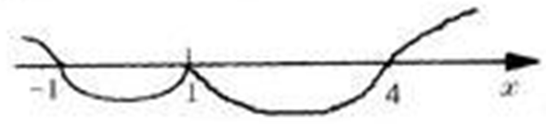
３． 出现不能再分解的二次因式时，简单地放弃“穿针引线”
例３ 解不等式ｘ（ｘ＋１）（ｘ－２）（ｘ^{３}－１）＞０
错解：原不等式变形为ｘ（ｘ＋１）（ｘ－２）（ｘ－１）（ｘ^{２}＋ｘ＋１）＞０，有些同学同解变形到这里时认为不能用序轴标根法了，因为序轴标根法指明要分解成一次因式的积，事实上，根据这个二次因式的符号将其消去再运用序轴标根法即可。

正解：原不等式等价于 ｘ（ｘ＋１）（ｘ－２）（ｘ－１）（ｘ^{２}＋ｘ＋１）＞０，
∵ ｘ^{２}＋ｘ＋１＞０对一切ｘ恒成立，
∴ ｘ（ｘ－１）（ｘ＋１）（ｘ－２）＞０，
由图４可得原不等式的解集为｛ｘ｜ｘ＜－１或０＜ｘ＜１或ｘ＞２｝
图四：